Министерство науки и высшего образования Российской Федерации

федеральное государственное бюджетное образовательное учреждение высшего образования

«Российский экономический университет имени Г.В. Плеханова»

**МОСКОВСКИЙ ПРИБОРОСТРОИТЕЛЬНЫЙ ТЕХНИКУМ.**

Специальность: 09.02.07 Информационные системы и программирование

Квалификация: Программист

ОТЧЕТ

ОСНОВЫ ПРОЕКТИРОВАНИЯ БАЗ ДАННЫХ

Администрирование БД

Листов:8

|  |  |
| --- | --- |
| Выполнил студент  Группы П50-6-22  Силаенков Д.К «2» марта 2024 года | Проверил преподаватель  _______Е.М.Парамонова  « » февраля 2024 года |

Москва 2024

**Цель работы:** улучшить понимание администрирования Баз Данных, посредством создания: трёх процедур, трёх представлений, трёх функций, трёх триггеров, оператора поиска LIKE, создания двух пользователей с разными возможностями, создание импорта и экспорта нашей Базы Данных и созданием бэкапа нашей БД.

В данном отчете описана работа по созданию базы данных для агентства недвижимости "Rieltor Agency". Были выполнены следующие шаги:

Создание таблиц:

Создана таблица employee, содержащая информацию о сотрудниках агентства.

Создана таблица Technical_support, содержащая информацию о технической поддержке.

Создана таблица District, содержащая информацию о районах.

Создана таблица apartments, содержащая информацию о доступных квартирах.

Наполнение таблиц данными:

В таблицы employee, Technical_support, District и apartments были добавлены тестовые данные.

Удаление данных:

Удалена информация о сотруднике с именем "Арина" из таблицы employee.

Обновление данных:

Обновлено имя сотрудника технической поддержки с ID 2 на "Кира" в таблице Technical_support.

Обновлена информация о стоимости услуг в квартирах: если стоимость была равна 0, она изменена на 999999 в таблице apartments.

Создание представлений:

Созданы представления View1, View2 и View3 для удобного просмотра данных из таблиц.

Создание процедур и функций:

Созданы процедуры Procedure1, Procedure2 и Procedure3, которые возвращают данные из соответствующих таблиц.

Созданы функции Function1, Function2 и Function3, которые также возвращают данные из соответствующих таблиц.

Создание триггеров:

Созданы триггеры Trigger1, Trigger2 и Trigger3, которые реагируют на вставку записей в таблицы employee, Technical_support и apartments соответственно.

Создание пользователей и назначение прав доступа:

Созданы два пользователя с различными уровнями доступа к данным.

Использование оператора LIKE:

Проведен поиск данных с использованием оператора LIKE для различных таблиц.

Создание резервной копии базы данных:

Создана резервная копия базы данных "rieltor_agency" с помощью команды BACKUP DATABASE.

Создание таблицы employee и вставка данных

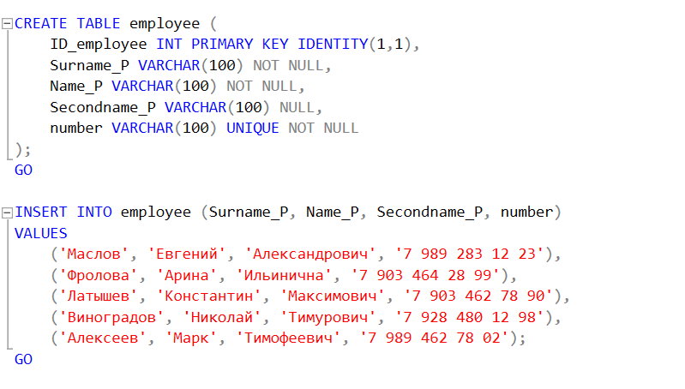

Вставка данных в таблицу technical_support   
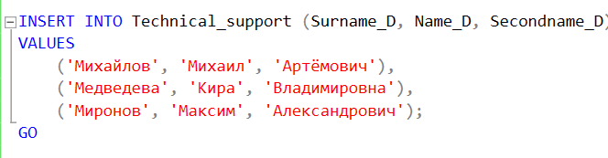

Создаём таблицу district и вставляем данные

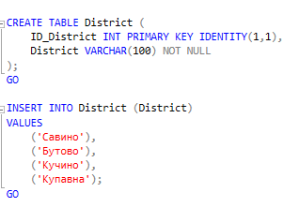

Также и с таблицей apartments

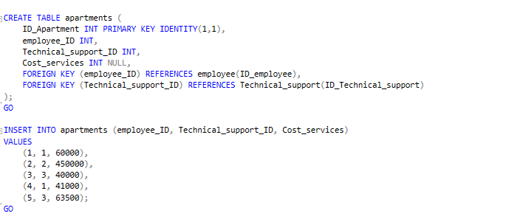

Структура базы данных и её содержимое

Соединение таблиц apartments и employee и выборка данных:  
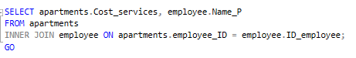

Соединение таблиц apartments и Technical_support и выборка данных:

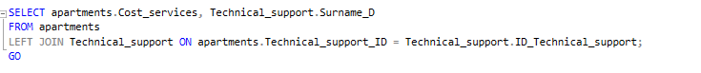

Соединение таблиц apartments и Technical_support и выборка данных

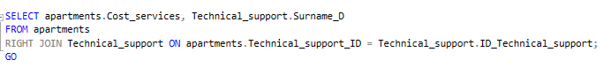

Соединение таблиц apartments и Technical_support и выборка данных:  
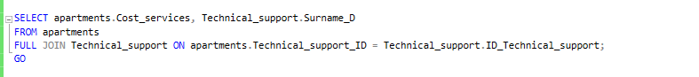

Пример работы триггеров

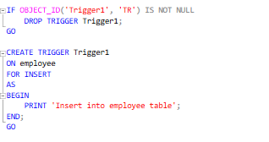

Рис.2 Тригер1

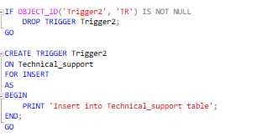

Рис2 триггер 2

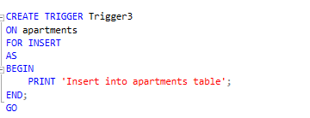

Рис3 триггер 3

Создание представлений

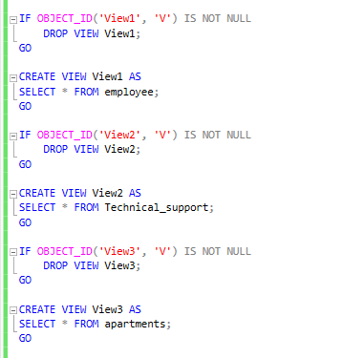

Рис4 Создание представлений.

Создание процедур.

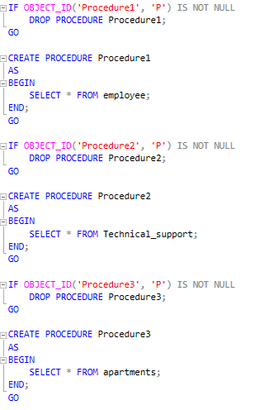  
Рис3 Создание процедур.

Создание функций.

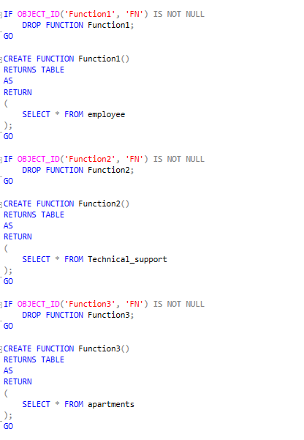

Создание юзеров и ролей.

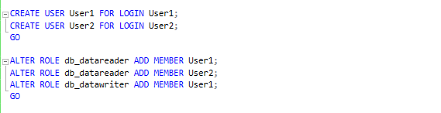

**Вывод:** было улучшено понимание администрирования Баз Данных, посредством создания: трёх процедур, трёх представлений, трёх функций, трёх триггеров, оператора поиска LIKE, создания двух пользователей с разными возможностями, создание импорта и экспорта нашей Базы Данных и созданием бэкапа нашей БД.